UNIVERSIDAD TECNOLOGICA NACIONAL

## Facultad Regional Buenos Aires

### Ingeniería en Sistemas de Información



## Gestión de datos

#### Clínica FRBA

Curso: K3173

Integrantes:

ALONSO ALAN

STYRSKY SEBASTIAN

MATTIOLI ALEJANDRO

Año 2016 – Segundo cuatrimestre

INDICE

# Introducción

## Acerca del modo de trabajo

Dentro de la organización del trabajo práctico dividimos las tareas en tres fases: la definición del modelo de datos, la migración y la aplicación.

En la definición del modelo de datos participamos todos los integrantes hasta definir el DER completo. A continuación nos dividimos en dos equipos, uno se encargó de la migración y el otro de la aplicación. Para poder trabajar en equipo creamos un repositorio de código en github donde guardamos tanto el código fuente de la aplicación como los scripts.

## Modelo de datos - Diagrama Entidad Relación

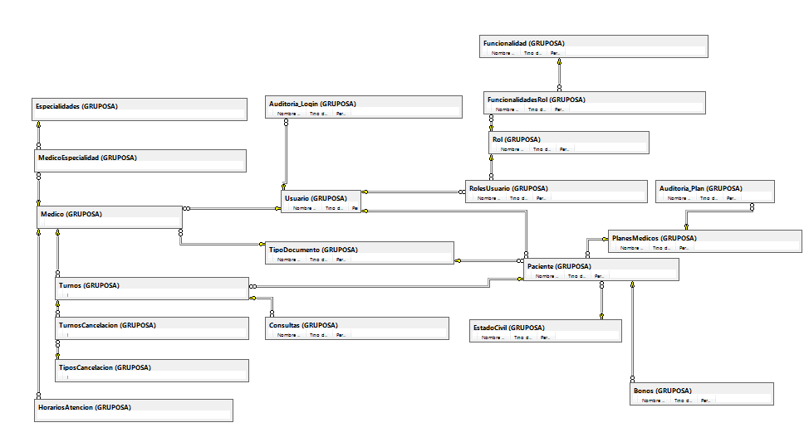

## Resumen

* Todos los usuarios tanto de los afiliados, médicos y administrador de la Aplicación se encuentran en la tabla Usuario, donde contiene username, password encriptada con el algoritmo SHA256 y los campos para auditar los intentos fallidos.
* Para el manejo de los turnos están las tablas de **Turnos**, **TurnosCancelacion** y **TiposCancelacion**. Dentro de la tabla de **Turnos** se encuentran todos los solicitados incluido los que hayan sido cancelados, la tabla de cancelación va a contener los id de los turnos y una descripción de porque ha sido cancelado el mismo.
* Cada rol tiene una o más funcionalidades relacionadas mediante la tabla intermedia **FuncionalidadesRol**.
* En la tabla **Funcionalidad** se carga con los nombres de todos los controles del formulario principal.
* Cada usuario del sistema estará representado en la tabla **Usuario** que tendrá relación con la tabla **Rol** mediante la tabla intermedia **RolesUsuario** permitiendo que un usuario tenga uno o más roles.
* Los usuarios están formados por la concatenación del nombre, apellido y matricula.
* Las contraseñas para todos los usuarios migrados será 1234 y como no se pidió el desarrollo de la ABM de usuarios, la creación de los mismos al momento del alta será también 1234.
* Para los turnos, se consideraron todos como ya cubiertos y registrados, debido a que se encuentran duplicados en la tabla maestra y uno de los registros contiene un diagnostico cargado. Se consideran turnos cancelados aquellos que el Bono utilizado tenga vencimiento anterior al Turno.

Los bonos tienen [Bono_Fecha_Impresion] una vez comprado tiene una duración de 92 dias, [Bono_Fecha_Compra_Usado] se utiliza cuando se solicita un turno y [Bono_expirado] es cuando se registra atención, se cancela un turno o se vence el bono (si la fecha de hoy es mayor a la de impresion)

Para la migración de los pacientes todos tendrán el tipo de documento DNI, serán todos afiliados sin grupo familiar y el Sexo será por default Masculino, dentro de la modificación de los mismos se podrá corregir esos datos.

Los afiliados tienen un registro histórico de sus cambios de planes donde se registra la fecha del cambio y el plan anterior.

Por defecto todos los valores que existan en la tabla maestra tienen sexo indefinido, pudiéndose modificar su valor desde la pantalla de modificación de afiliado o profesional. En la aplicación se usa el siguiente esquema:.

Encriptación de password: El hash del password se crea desde la aplicación al momento de hacer el inicio de sesión y se compara contra el varbinary que tiene en el campo password de la tabla Usuario.

Tipo documento: Todos quedan con DNI. En la aplicación pueden elegirse otros para las altas o modificaciones.

Cuando un paciente quiere pedir un turno, el paciente selecciona especialidad, médico y fecha deseada y recién en ese momento se le muestran los turnos disponibles para esa fecha. El paciente no podrá hacer un listado de todos los turnos disponibles de un médico puesto que de esa invadiría la privacidad del médico al conocer al detalle en que horarios trabaja cada día.

Al cancelar un rango de días, el profesional puede seleccionar hasta 7 días corridos.

Para los bonos se migraron todos los registros y se consideran como expirados cuando Bono_Fecha_Compra_Usado sea no nulo. Y se manejan por cantidad, cada vez que se solicite un turno se expirara un bono. En el caso que un paciente no posea bonos, deberá comprar.

# Configuración de la aplicación

La aplicación cuenta con un archivo de configuración donde se pueden cambiar sin tener que compilar la aplicación los siguientes parámetros:

* DateTimeNow: Donde se le indica a la aplicación que fecha usar como actual.
* DateFormatString: Indica como formatear las fechas en el sistema.
* DateTimeFormatString: Indica como formatear las fechas y horas en el sistema
* TimeFormatString: Indicia como formatear las horas en el sistema.
* Log_path: Indica en que ubicación guardar el archivo de log asociado a la ejecución del programa.
* BaseDeDatos_Esquema: Se guarda el valor usado para generar los nombres de los stored procedures automáticamente desde las clases DAL.
* SP_Obtener, SP_Obtener_Todos, SP_Borrar, SP_Actualizar, SP_Insertar, SP_Filtrar: Indican cómo se llamaran genéricamente los stored procedures para usarlos cuando se generan los nombres automáticamente desde las clases DAL
* Connection_string: Se guarda el string que contiene como acceder a la instancia de SQL Server asociada al programa

# Uso de la aplicación

En esta sección se describe cómo usar la aplicación

## Abm de rol

### Gestión de clínica-> Roles

Desde esta pantalla se pueden listar los roles existentes:

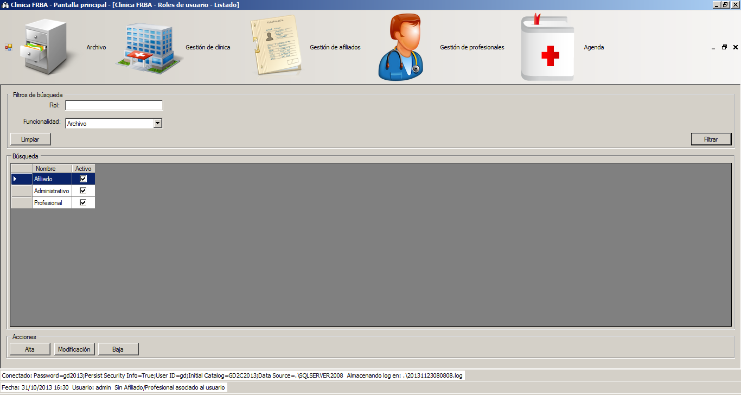

### Gestión de clínica-> Roles -> Botón Alta

Desde esta pantalla se crean nuevos roles.

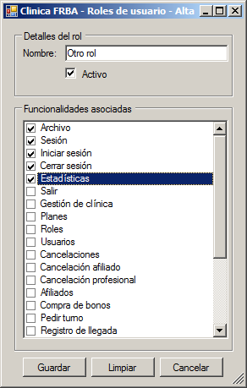

### Gestión de clínica-> Roles -> Botón Modificación

Desde esta pantalla se puede modificar un rol existente:

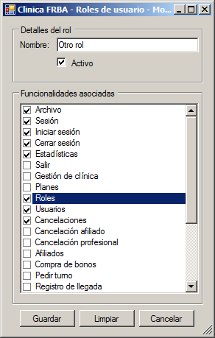

### Gestión de clínica-> Roles -> Botón Baja

La aplicación consulta si se quiere dar de baja el rol. En caso afirmativo se realiza la baja.

### Login y seguridad - Archivo -> Sesión -> Iniciar Sesión

Al iniciar la aplicación aparece la ventana de inicio de sesión y por defecto para las pruebas queda cargado el usuario admin y su password ‘w23e’ cuyo perfil es administrativo.

La pantalla permite el ingreso del usuario y contraseña. Al hacer clic en el botón aceptar se convierte el string del password a un varbinary usando el algoritmo de encriptación SHA256. Se consulta en la base de datos si los datos ingresados corresponden a un usuario del sistema.

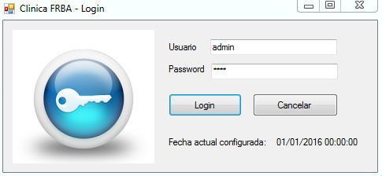

En caso afirmativo, si el usuario tiene un solo rol asociado, se procede a cargar la pantalla principal.

En caso de que el password sea incorrecto se incrementa en la tabla usuario un contador de ingresos fallidos. Al tercer reintento el usuario queda bloqueado:

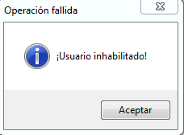

Si tiene más de un rol asociado, aparece en la ventana un combo para que seleccione el rol con el que quiere ingresar:

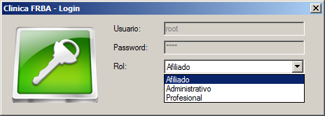

Al cargar la pantalla principal, si el rol tiene un afiliado asociado o un profesional asociado, se muestran en la barra de estado sus datos:

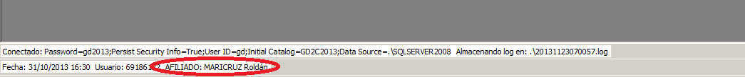

## ABM de afiliados

Al crear un afiliado o profesional se le asigna un usuario automáticamente tomando su nombre y apellido agregándole el string ‘.clinica_frba’.

Los afiliados se pueden consultar desde “Alta-Baja-Modificacion Afiliados” -> Buscar, además de tener un filtro por nombre y apellido

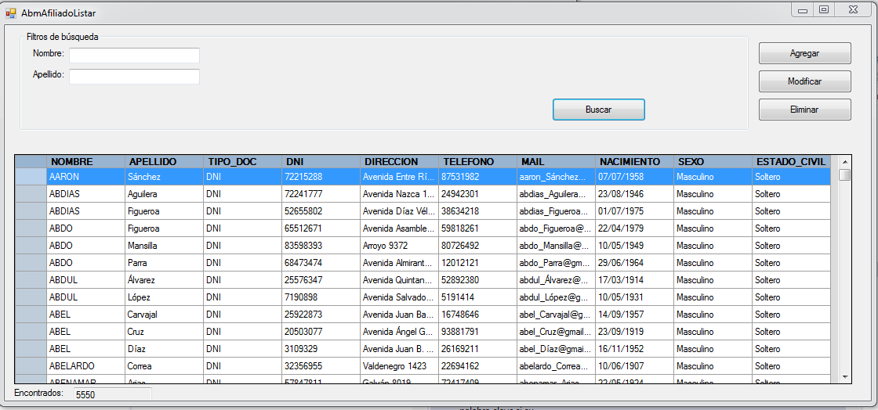

### Afiliados -> Agregar

Permite dar de alta un afiliado teniendo en cuenta todas las validaciones de los campos.

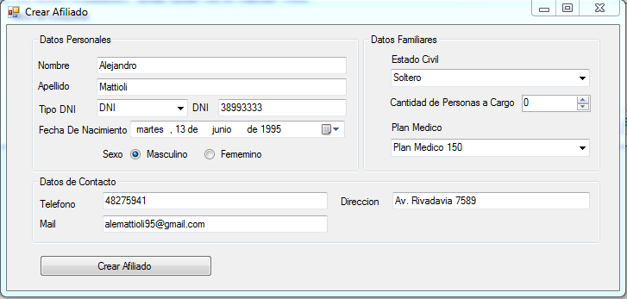

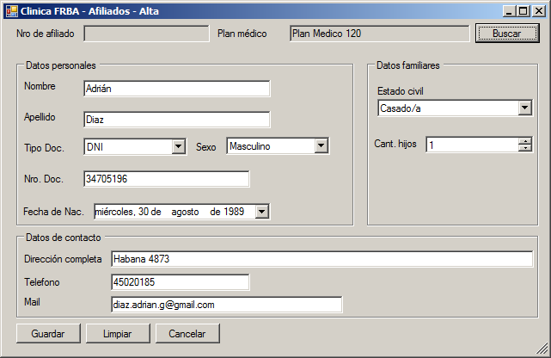

Si el afiliado tiene como estado civil uno con pareja el sistema consulta si quiere registrar al conyugue:

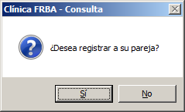

Si acepta, accede a una nueva ventana de alta de afiliado, donde por defecto ya tiene el mismo apellido, dirección, teléfono, plan médico y estado civil junto a la cantidad de hijos. Sólo el apellido, el estado civil y la cantidad de hijos no se pueden cambiar.

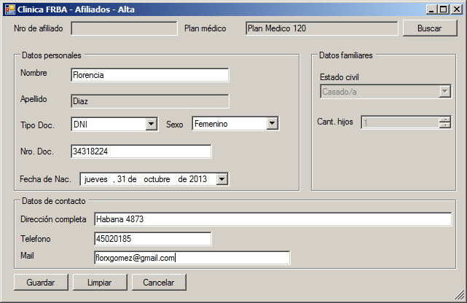

Luego del alta del conyugué ( o no, si es que no quiso registrar a su pareja) el sistema consulta si es que tiene hijos si los desea registrar:

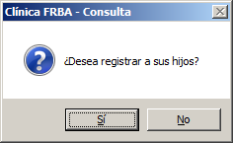

En caso afirmativo, se vuelve a mostrar una pantalla de alta para que cargue sus datos.

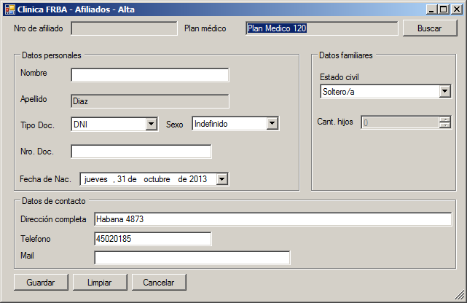

En este caso el hijo puede cambiar su estado civil.

Al finalizar el alta el sistema vuelve al listado y carga los usuarios nuevamente. Si filtramos por el afiliado creado obtenemos:

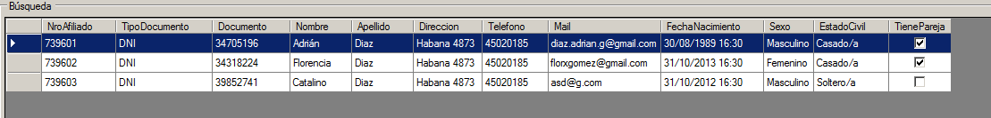

### Gestión de afiliados -> Afiliados -> Botón Modificar

El sistema consulta si está seguro realizar la modificación y luego se accede a la pantalla de modificación de afiliados:

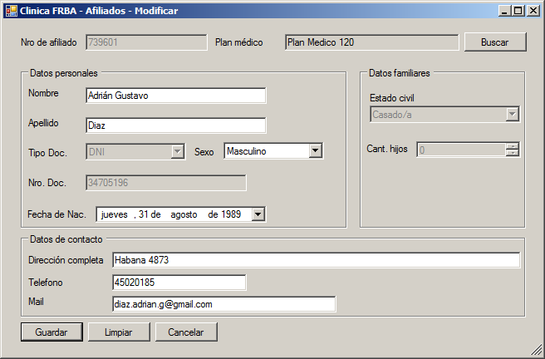

Al salir, se vuelve a la pantalla de afiliados.

### Gestión de afiliados -> Afiliados -> Botón Baja

El sistema consulta si se quiere dar de baja al afiliado, en caso de confirmar, se realiza la baja lógica.

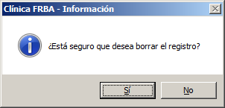

## ABM de profesional

### Gestión de profesionales -> Profesionales

Desde esta pantalla se listan todos los profesionales de la clínica.

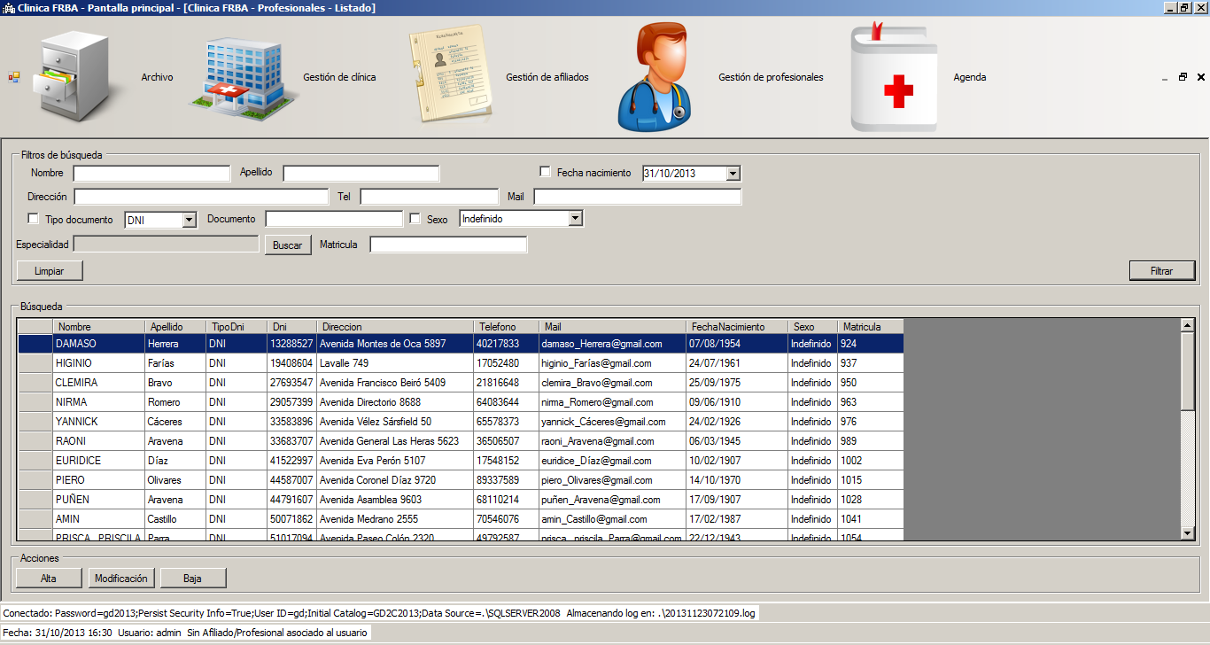

## Registrar Agenda del médico

A cada día de la semana le corresponde una hora de inicio límite y una hora de fin límite en los que la clínica está abierta. Al seleccionar un día, estos límites se cargan en los controles de “Desde” y “Hasta”.

Para cada día se da la posibilidad de usar minutos para cargar las horas y usar horarios partidos por día, es decir que en un día puedo cargar de 08:00 a 11:00 y de 15:00 a 17:00.

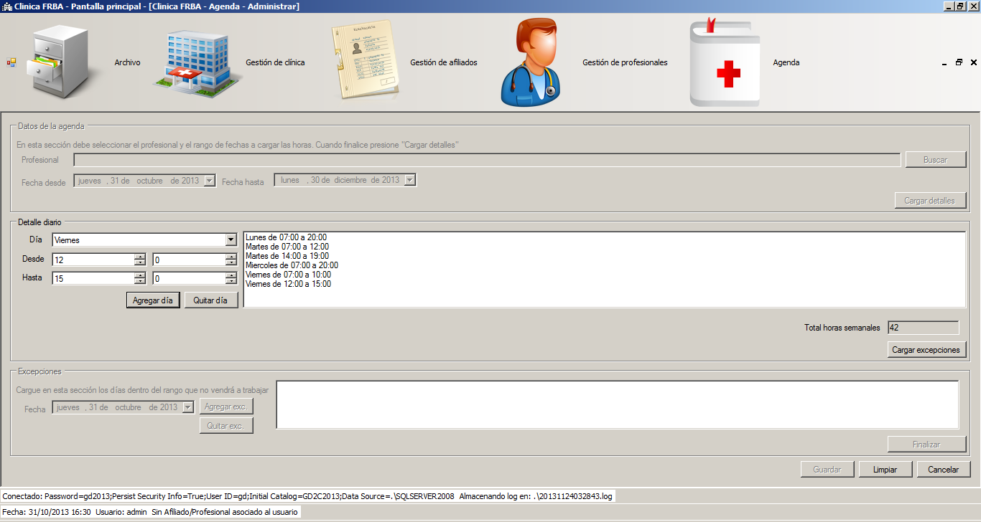

Debajo de la lista de días se visualiza la suma de horas total por semana que no debe superar las 48, sino aparece este cartel:

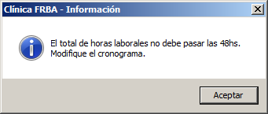

Luego está la posibilidad de cargar excepciones a los días de la semana. Es decir fechas en las cuales no se irá a trabajar.

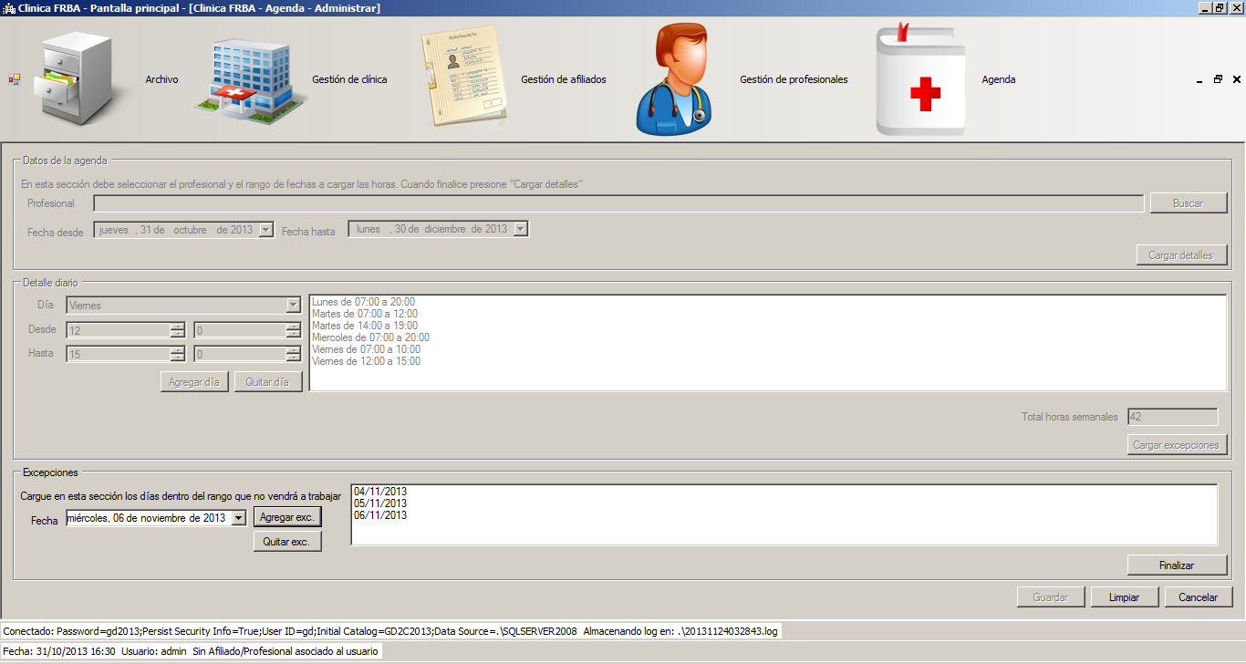

Si intento cargar un día que no tiene horas asignadas aparecerá un cartel informando:

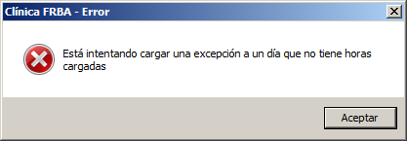

Una vez cargadas las excepciones se presiona el botón “Finalizar” y se procede a guardar la agenda.

## Compra de bonos

### Gestión de afiliados -> Compra de bonos

Para la compra de bonos primero hay que seleccionar al afiliado que realiza la compra si es que el rol es administrativo.

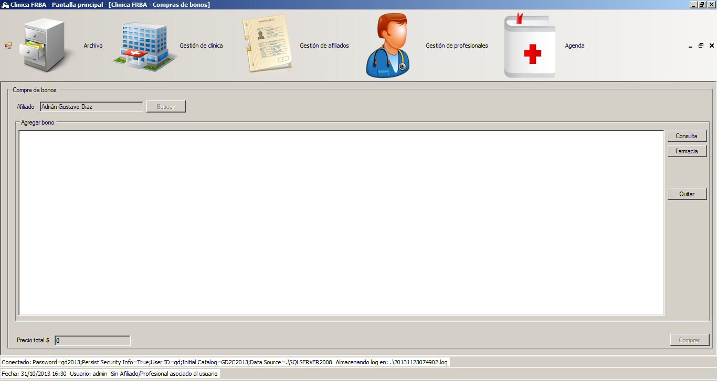

En caso de que el afiliado haya iniciado sesión, ya estará su nombre cargado en la pantalla.

Mediante los botones “Consulta” y “Farmacia” agrega los bonos a la lista de compra:

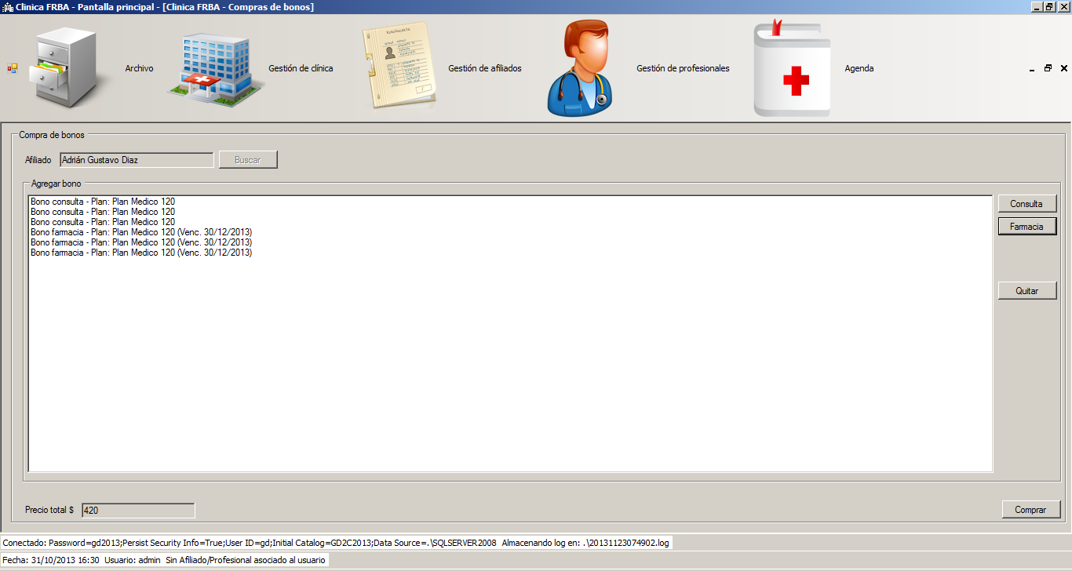

Debajo de la lista se muestra el precio total de los bonos en base a su plan médico asociado.

Cuando realiza la compra mediante el botón “Comprar” se imprime por pantalla el detalle de su compra:

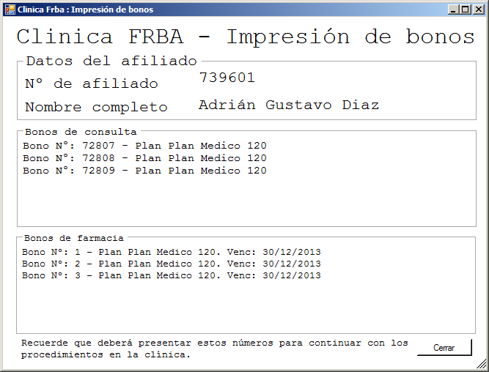

## Pedir Turno

### Inicio -> Afiliado -> Pedir turno

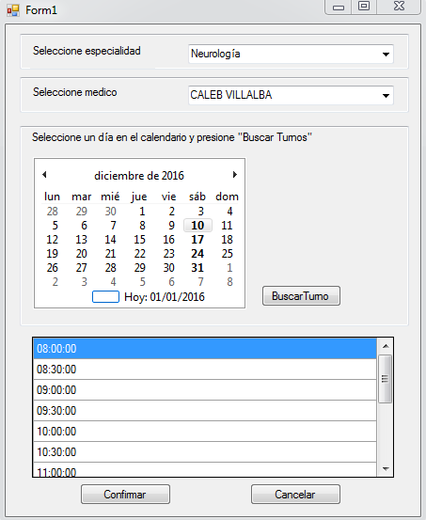Desde esta pantalla se solicita el turno para el afiliado. En caso de que el afiliado sea el que inicio sesión, su nombre ya será conocido por el sistema, si se es administrador primero debe buscar el afiliado y luego una ve seleccionado podrá solicitar el turno

Primero se debe seleccionar la especialidad, eso listara los médicos de la misma. Se prosigue a seleccionar el profesional y eso marcara en el calendario los días disponible en negrita, para cuando se presione “Buscar Turno” solo se listaran todos los turnos dentro del horario del profesional disponibles del día selecto. En el caso de que se seleccione un día anterior o cualquier otro día fuera del laboral, dará uno de estos mensajes.

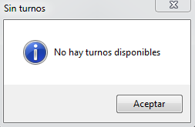 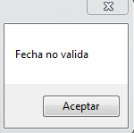

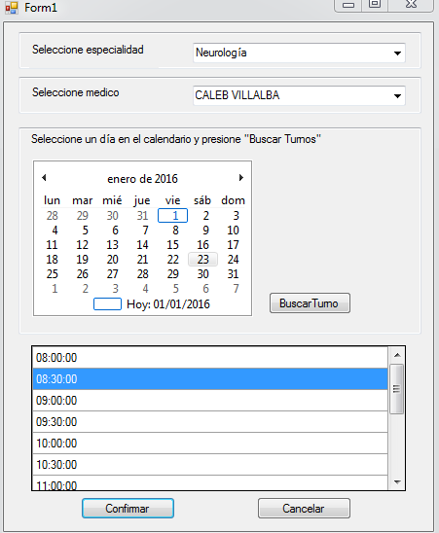En el caso de que se confirme el turno

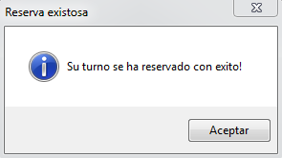

Se elige el turno deseado se presiona “Confirmar” y saldrá el cartel de reservación con éxito. El mismo se puede corroborar en la base.

SELECT * FROM GRUPOSA.Turnos ORDER BY 1 DESC



## Registro de llegada para atención médica

### Gestión de afiliados -> Registro de llegada

Desde esta pantalla el administrativo carga el afiliado que llega a la recepción:

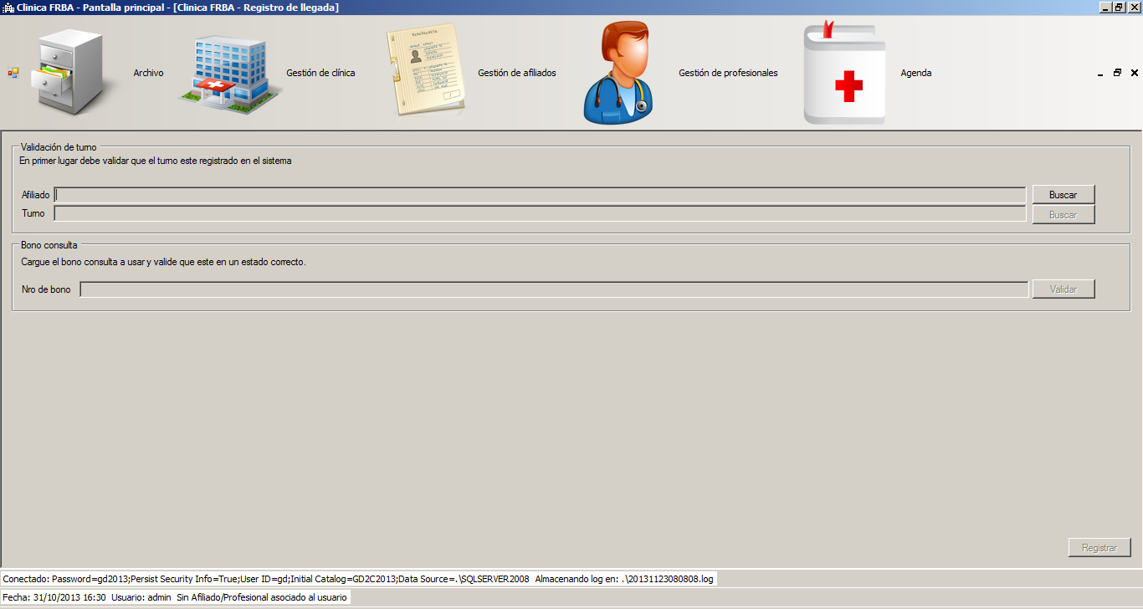

Luego con el afiliado cargado, busca el turno para verificar que realmente existe:

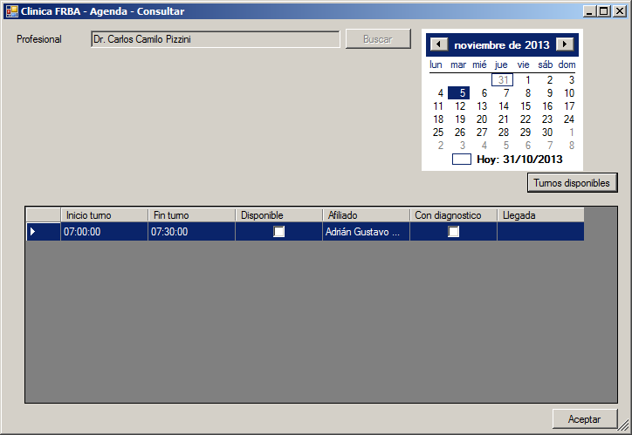

Le solicita un bono de consulta y se lo valida. Una vez validado se hace clic en registrar para finalizar.

Esto genera que el bono consulta quede asociado al turno. Además el turno se actualiza para guardar la fecha de llegada.

## Registrar resultado para atención médica

### Gestión de afiliados -> Registro de resultados

Desde esta pantalla se carga el profesional que está realizando el diagnostico. En caso de que el usuario que inicio sesión tenga asignado un profesional, este campo ya estará cargado:

Luego se busca el turno:

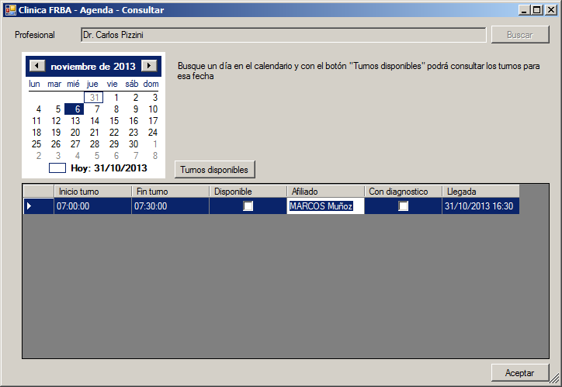

Si confirma el horario de ingreso al consultorio y carga los datos del diagnóstico:

Si no confirma el horario de ingreso al consultorio el turno queda con la fecha de llegada y no se permite llenar un diagnostico ni realizar recetas. Además se genera un registro en la tabla resultado_turno informando que el afiliado no se ha presentado.

## Cancelar atención médica

### Inicio -> Afiliado -> Cancelar Turno

Desde esta pantalla se busca al afiliado que realiza la cancelación. Si el afiliado ya posee turnos se listaran y podrá seleccionar cualquiera de ellos, teniendo la posibilidad de agregar un motivo por el cual realizo la cancelación. En caso de ser un admin deberá seleccionar al afiliado para avanzar a la siguiente pantalla

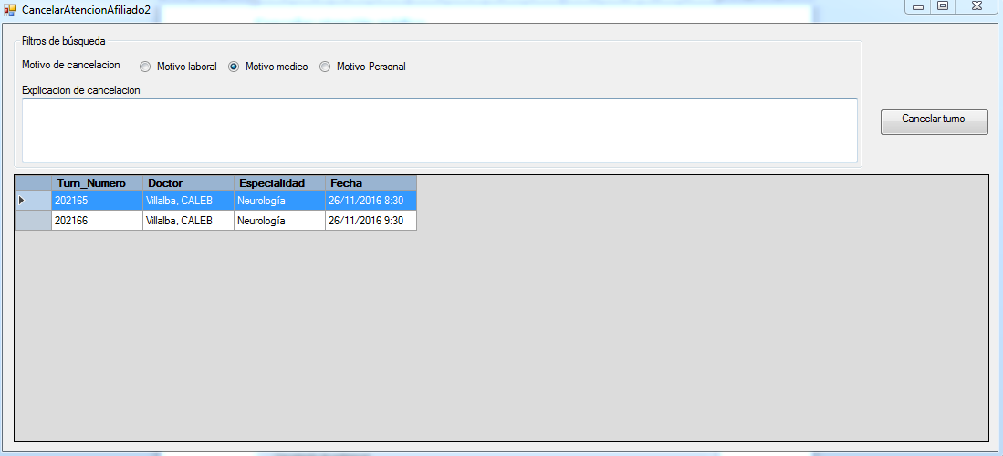 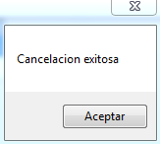

### Inicio -> Médicos -> Cancelar Atención

Desde esta pantalla el profesional puede cancelar un día o un rango de días, para todas las especialidades con las que este asociado el profesional. Al cancelar los días, se dan de baja los turnos y no se asignan a otros profesionales.

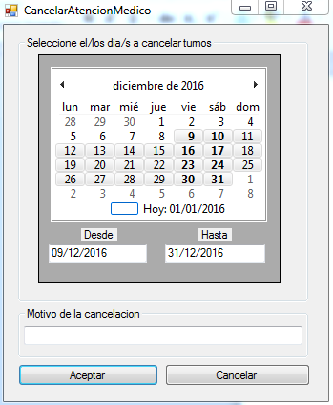 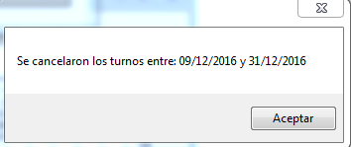

## Listados estadísticos

### Inicio -> Estadísticas

Los listados estadísticos pueden ser vistos por cualquier de los tipos de usuarios, tiene la opción para elegir desde que fecha a que fecha hacer la comparación, y se valida que el rango de consultas sea menor o igual a 6 meses

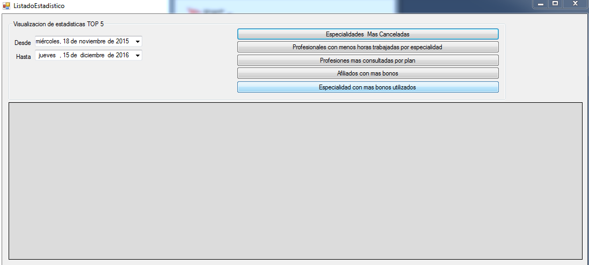

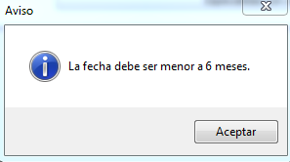

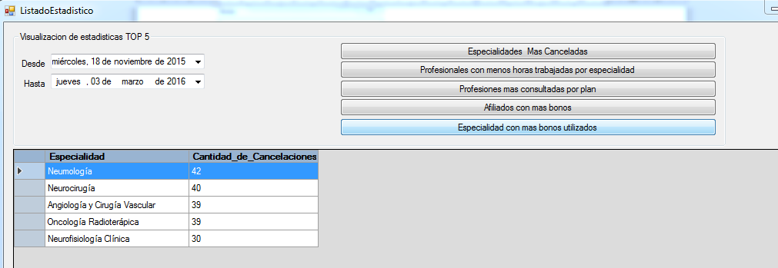 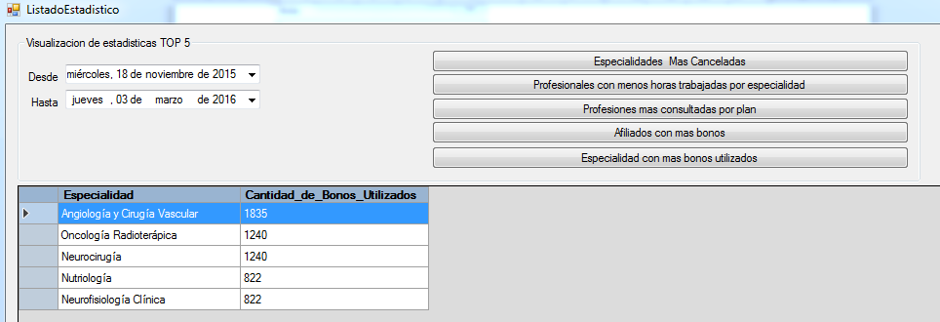

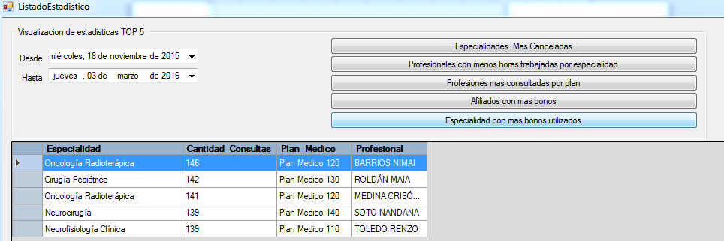 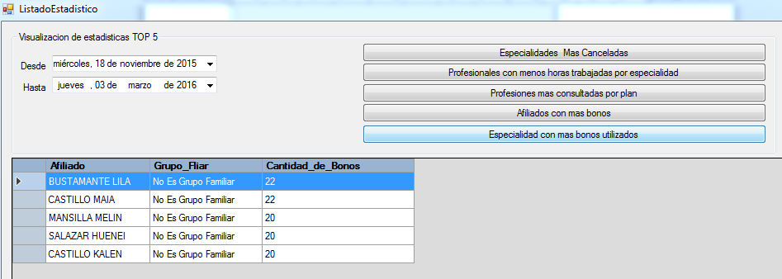

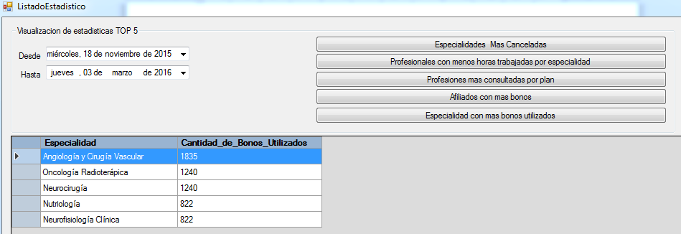

Cada vez que se elige una fecha, se hace un cálculo para determinar el inicio y fin del semestre en el que se encuentra y esas fechas se usan para invocar al stored procedure correspondiente a la estadística elegida.

# Conclusiones

* Usar los conocimientos dados por la materia, es decir, realizar una aplicación que cumpla con las mejores prácticas a nivel modelo de datos: Hay uso de transacciones para asegurar consistencia, constraints para verificar los ingresos de datos provenientes desde la aplicación y agregamos los índices necesarios para agilizar las consultas. Logramos un buen trabajo en equipo.